Presseinformation

Robuste Outdoor-Kühlgeräte in NEMA 4X-Ausführung

Gevelsberg – Für sehr raue, anspruchsvolle Einsatzbedingungen hat Seifert Systems, Spezialist für Klimatisierungstechnik, ausgesprochen robuste Outdoor-Kühlgeräte zum Einsatz in Temperaturbereichen von -40 °C bis +55 °C entwickelt. Mit den Modellvarianten UL Type 4X stehen besonders widerstandsfähige, korrosionsbeständige Anbaugeräte in Edelstahlausführung zur Wahl, die den strengen Anforderungen nach NEMA / Type 4X entsprechen und Nutzkühlleistungen zwischen 290 W und 4 kW abdecken. Ferner umfasst das Produktspektrum kompakte Ausführungen mit Nutzkühlleistungen ab 250 W bis hin zu groß dimensionierten Systemen, die bei Abmessungen von 1135 x 455 x 390 mm Nennleistungen bis 6,2 kW (L35/L35) erbringen. Diese im pulverbeschichten Stahlblech- oder im Aluminiumgehäuse gefertigten Kühlgeräte sind in zahlreichen Leistungsklassen für den Ein- und Anbau lieferbar. Alle Outdoor-Systeme operieren mit parallel betriebenem Kälteverdichter und Umgebungslüfter, verfügen über einen getrennten Innen- und Umgebungsluftkreislauf und sind standardmäßig mit einer Kondensatverdunstung ausgestattet. Gewünschte Zieltemperaturen können mittels elektronischer Steuerung eingestellt werden. Einstellungen und Betriebsparameter sind am Steuerungsdisplay ablesbar. Durch kontinuierliche Überwachung der voreingestellten Schaltschranktemperatur werden Kühl- oder Heizleistung energiesparend und komponentenschonend an die Wärmeentwicklung im Schaltschrank angepasst. Der Innenlüfter im Permanentbetrieb stellt die gleichmäßige Luftzirkulation und Umströmung aller im Inneren verbauten Komponenten sicher. Für die meisten Außen-Anwendungen lassen sich die Kühlsysteme auch filterlos einsetzen und minimieren so Material- wie Wartungsaufwand.

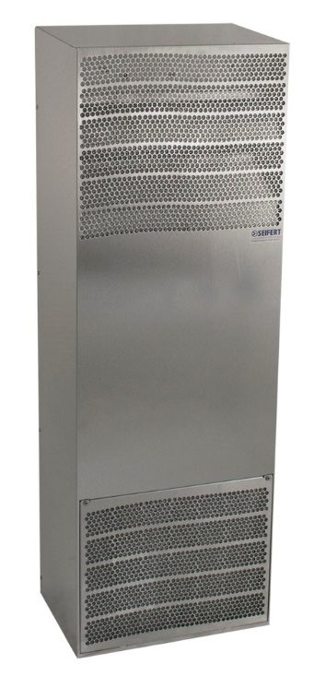

Bild: Mit seinen Outdoor-Kühlgeräten deckt Seifert ein breites Leistungsspektrum auch in NEMA 4X-konformer Ausführung ab

Bilder: | outdoor-kg_5715_stainless_2000px | Zeichen: | 1.717
Dateiname: | 201907012_outdoor-kuehlgeraete | Datum: | 29.08.2019

Unternehmenshintergrund

Die Seifert Systems GmbH entwickelt und produziert seit mehr als 50 Jahren Klimatisierungstechnik für den Schaltschrankbau. Zum Produktsortiment der weltweit agierenden Unternehmensgruppe zählen unter anderem Chiller, Kühlgeräte für den Innen- und Außeneinsatz, Dachaufsatz- und Peltier-Kühlsysteme, Luft/Wasser und Luft/Luft-Wärmetauscher, Filterlüfter, Schaltschrankheizungen und energieeffiziente LED-Beleuchtungstechnik sowie umfangreiches Zubehör. Die in Gevelsberg bei Wuppertal ansässige Muttergesellschaft unterhält Dependancen und Fertigungsstätten in Malta, der Schweiz, den USA und Australien. Durch ein großes Netz an Vertriebs- und Servicepartnern ist Seifert auf allen relevanten Märkten vertreten und unterstützt seine Kunden umfänglich mit kompetenter Beratung sowie modernen Berechnungs- und Simulationstools bei der optimalen Geräteauswahl und einem effizienten Thermal Management.

Kontakt:  Seifert Systems GmbH  Kai Kroll  Geschäftsführer  Albert-Einstein-Str. 3  42477 Radevormwald  Tel.: 02195 / 68994-0  Fax: 02195 / 68994-20  E-Mail: info.de@seifertsystems.com  Internet: www.seifertsystems.com |  | gii die Presse-Agentur GmbH  Immanuelkirchstr. 12  10405 Berlin  Tel.: 0 30 / 53 89 65 - 0  Fax: 0 30 / 53 89 65 - 29  E-Mail: info@gii.de  Internet: www.gii.de

